**ESPECIFICACIÓN DE REQUERIMIENTO**

# Información General

|  |  |  |
| --- | --- | --- |
| **Servicios** | | **Categorías** |
| Desarrollo de Aplicaciones Nuevas (1 / 5) | | |
| Mantenimiento de Soluciones (2 / 5) | | Subservicio: Largo |
| Atención de Incidencias (3 / 5) | | |
| Soporte a la Operación (4 / 5) | | Subservicio: . |
| Desarrollo de Aplicaciones Evolutivas (Mejoras) (5 / 5) | | Subservicio: . |
| Asignado a: | Gabriela Najera Avendaño | |
| Número de contrato: |  | |

|  |  |  |  |
| --- | --- | --- | --- |
| Fecha: | | | 08/06/2018 |
| ID Solicitud: | 240505 | | |
| Nombre de Solicitud: | Bus Criptográfico_ Verificación de los Códigos QR ante el SAT | | |
|  | | | |
| Fecha de Inicio: | 31/05/2018 | Fecha Planeada de Término: | Por estimar |
|  | | | |
| Tipo de Servicio: | Mantenimiento Mayor | | |
|  | | | |
| Unidad Administrativa: | Director de Crédito | | |
|  | | | |
| Usuario Solicitante: |  | | |
|  | | | |
| Usuario Experto: |  | | |
|  | | | |
| Líder del proyecto (INFONACOT): | Guillermo Hasbach Melchor | | |
|  | | | |
| BA: | Gabriela Najera Avendaño | | |
|  | | | |
| Administrador del proyecto (Proveedor): | Cristina Núñez Vela | | |
|  | | | |

# Objetivo

La implementación en CréditoSeguro en servicio de lectura y validación de código QR (Quick Response) en recibos de nómina del trabajador consultando a SAT.

# Situación Actual

Actualmente el Sistema Crédito Seguro administra y apoya a generar créditos para los trabajadores, el Analista de Ventanilla tiene acceso al menú Originación de Créditos donde se puede consultar, dar de alta, modificar los datos de un trabajador, generar solicitudes de crédito y algunas otras operaciones.

* + Al ingresar al menú Originación de crédito se muestra la panta “CONSULTA DE TRABAJADOR”, con sus diferentes opciones para realizar la búsqueda, al realizarla se muestran los datos del trabajador.
  + Alta de trabajador se muestran la pantalla “Alta trabajador”, en la sección “Datos del trabajador” el analista de ventanillas captura los datos que se indican.
  + Después de aplicar la consulta o capturar los datos para el alta, se muestran los datos del trabajador en la pantalla “Consulta de trabajador” y se continua con el enrolamiento del trabajador se requiere guardar 6 huellas del trabajador, su foto y su firma, de lo contrario se debe autentificar al trabajador, donde se requiere que el trabajador coloque cualquier de sus huellas en el dispositivo biométrico previamente guardadas para **continuar** con la consulta de la información.
  + Si el trabajador es nuevo se ingresa a la pantalla “Captura de biométricos” para que se le tomen sus 6 huellas para que se registre junto con su foto y firma que se le tomaron al trabajador y se realiza la validación de huella y el enrolamiento del trabajador queda completo y se continúa con el proceso.
  + Si no es posible el registro de las huellas al trabajador se puede registrar por medio de Enrolamiento Especial.
  + Se realiza la digitalización de comprobantes del trabajador, se valida la vigencia de los documentos, genera OCR (Precarga de datos que vengan en los documentos digitalizados) y se valida en la lista Nominal del INE.
  + Se digitaliza el recibo de nómina el analista de ventanilla realiza las validaciones correspondientes.

# Descripción general de la necesidad de negocio

El área Dirección de crédito mediante el Bus Criptográfico necesita validar que los recibos de nómina que presenta el trabajador son correctos, se deberá validar que los datos del recibo son verídicos esto se obtendrán al realizar una consulta ante el SAT.

# ¿Cuál es el proceso (BPMN), servicio, o trámite que se ve impactado por este requerimiento?

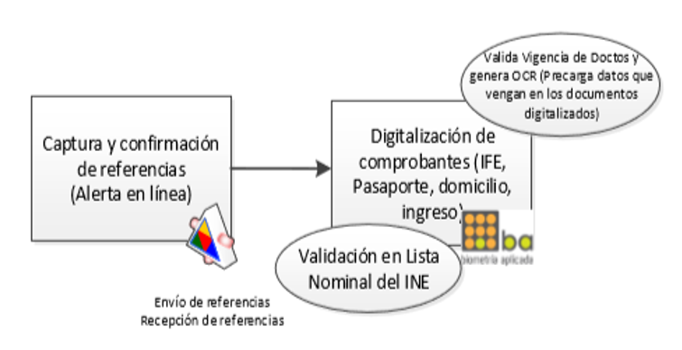

# La funcionalidad que solicita debe ser:

[x] Creado [_] Actualizado [_] Eliminado

# Si existe algún sistema o aplicación que lleve actualmente las funciones de este requerimiento, indique el nombre del mismo

Sistema de Crédito Seguro

# Interfaces

El Analista de ventanilla entra al Sistema de Crédito Seguro al menú de **Originación de Crédito** donde se muestra la pantalla “CONSULTA DE TRABAJADOR”, con diferentes filtros para realizar la búsqueda:

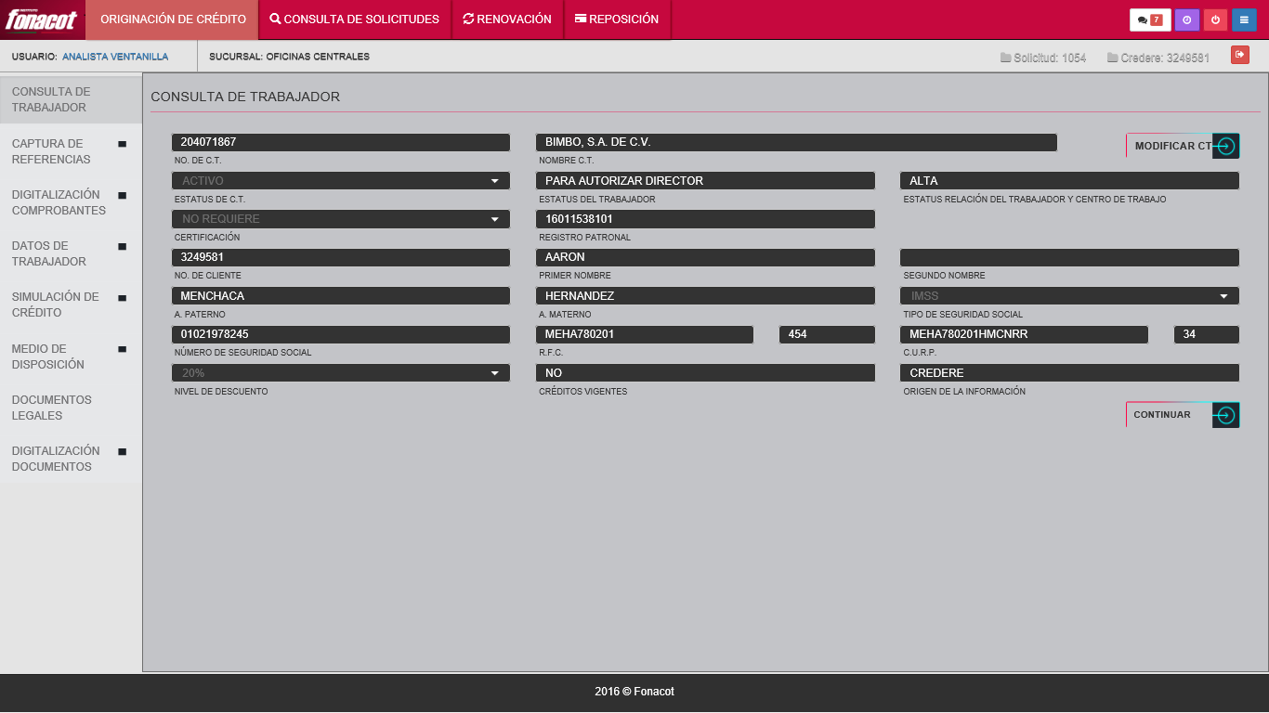

En la parte superior derecha se muestra la solicitud y el Credere o número de cliente asignado al igual se muestra una imagen de una flecha si se da clic esta realiza la salida de la solicitud, al lado del campo “NOMBRE CT”, se muestra la opción “MODIFICAR CT”, esta nos permite la actualización del CT si es requerida, en la parte inferior derecha, se da clic en el botón “CONTINUAR”. Se realiza el enrolamiento del trabajador, el cual requiere guardar 6 huellas del trabajador, su foto y su firma, de lo contrario se debe autenticar el trabajador, donde se requiere que el trabajador coloque cualquiera de sus huellas en el dispositivo biométrico previamente guardadas para CONTINUAR con la consulta de la información.

### Datos Generales del Trabajador.

Se muestran los datos del trabajador

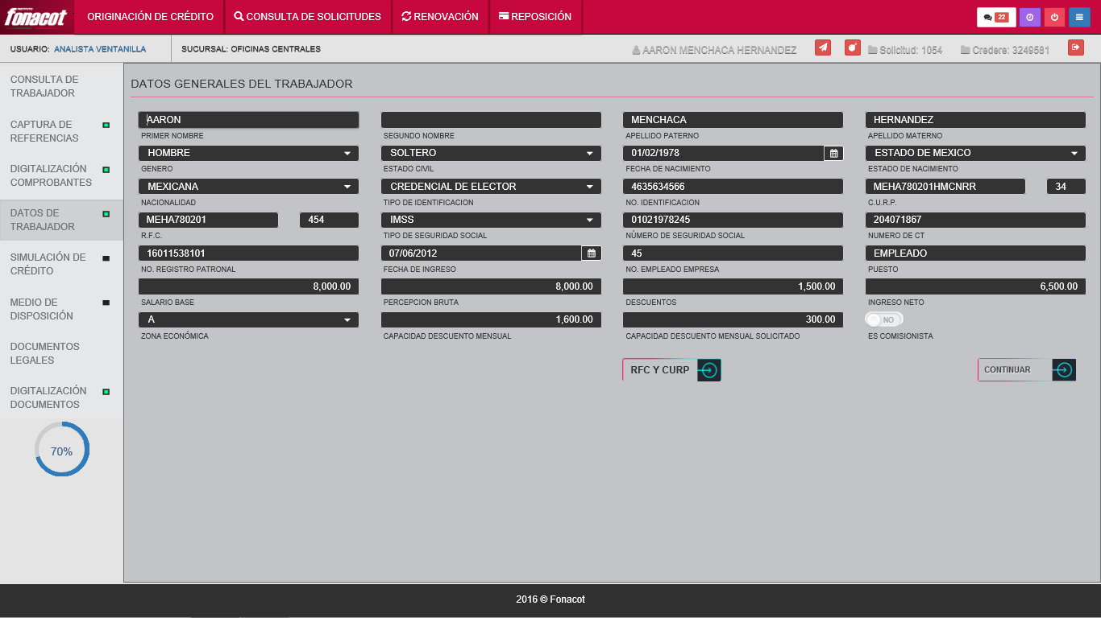

Se validan los datos del trabajador, si hay campos sin datos estos se capturan manualmente, existen campos obligatorios que, al no contener datos, se mostrara mensaje de obligatorio o el contorno en rojo, si no se capturan estos, no se permitirá seguir con el proceso, el campo “INGRESO NETO” y “CAPACIDAD DE DESCUENTO MENSUAL”, se calculan en automático, existe la opción para el cálculo de “RFC Y CURP”, en la parte inferior derecha, se da clic en el botón “CONTINUAR”, para seguir con el proceso.

## Pantallas/Operaciones

Si es un nuevo trabajador se presenta la pantalla “Alta trabajador” donde se deberán capturar todos los datos solicitado.

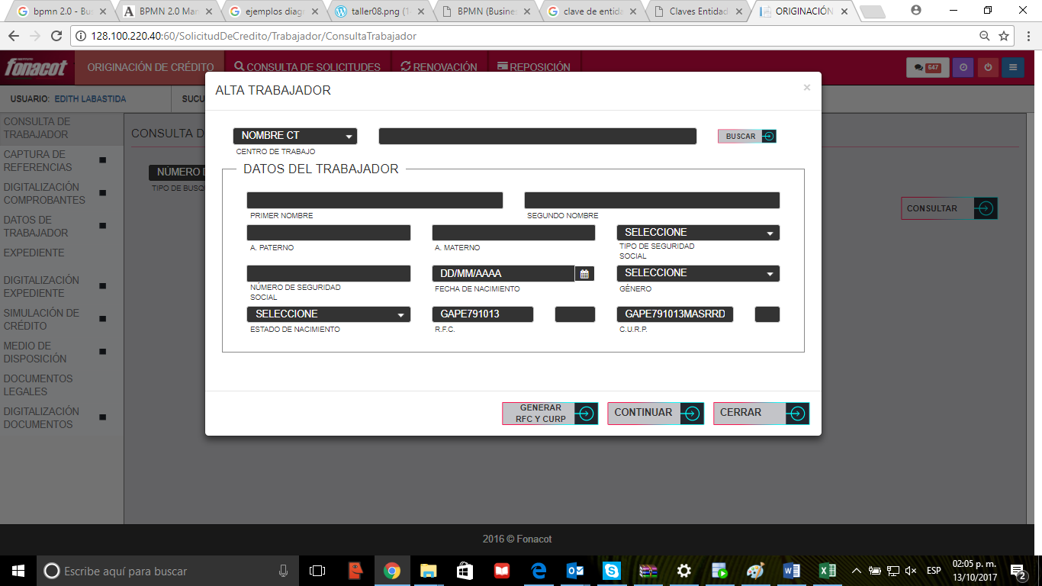

Continuando con el proceso si es un alta de trabajador se presenta la pantalla “CAPTURA DE BIOMETRICOS”

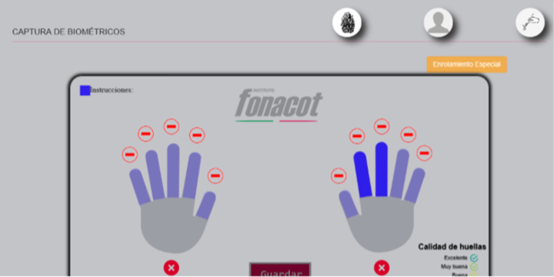

Digitalización de documentos

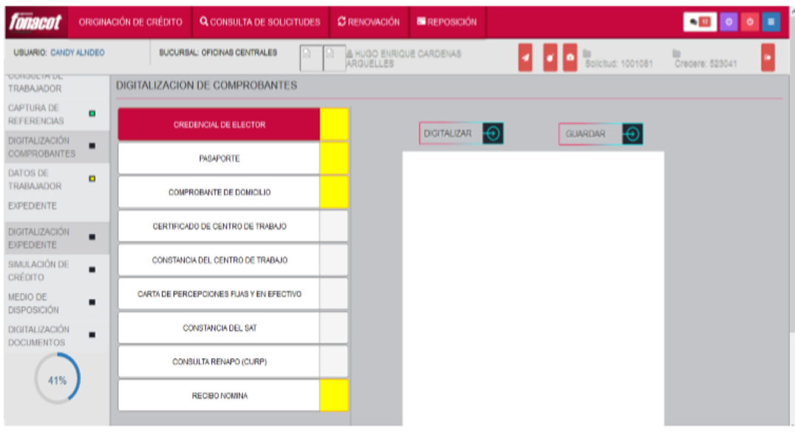

# Especificación del requerimiento

Se deberá implementar en crédito seguro la funcionalidad de lectura y validación de código QR en los recibos de nómina de los trabajadores que el analista digitaliza para comprobar que los datos mostrados en estos documentos son reales ante el SAT y pueden ser utilizados como datos confiables al momento de dar de alta a un trabajador.

# Requerimientos Principales

Con el objetivo de manejar información fehaciente al momento de otorgar créditos a los trabajadores surge la necesidad de corroborar que los datos que proporciona el trabajador son correctos para poder aplicar el registro dentro del sistema Crédito Seguro y sea posible otorgar un crédito se implementa la consulta de recibos de nómina ante el SAT.

Cuando el analista de ventanilla escanea los recibos de nómina del trabajador, el sistema crédito seguro deberá aplicar la consulta hacia el SAT para obtener en pantalla los datos del QR:

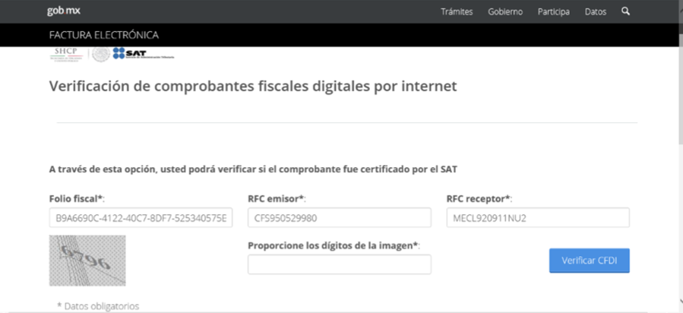

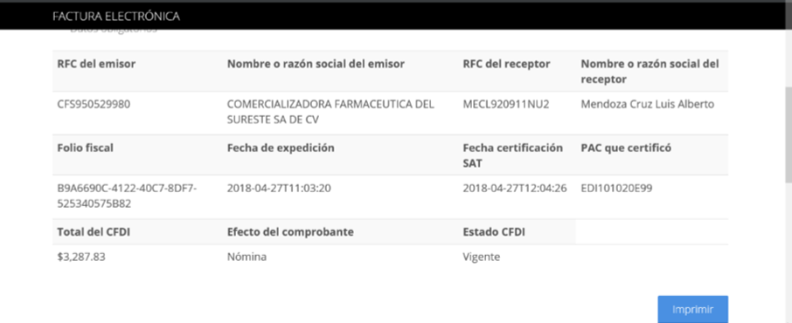

* Se validará solo el último recibo escaneado.
* Los cambios para este requerimiento solo se estimarán para el aplicativo de Crédito Seguro.
* Esta consulta se deberá incluir en proceso de Alta del trabajador en el aplicativo de crédito seguro.
* Se presenta una pantalla al analista de ventanilla los datos del recibo de nómina donde podrá validar los datos.

## Requerimientos Funcionales

|  |  |  |  |  |
| --- | --- | --- | --- | --- |
| **Lista detallada de Requerimientos Funcionales** | | | | |
| Clave | Descripción | Crítico | Prioridad | Reglas de Negocio |
| RF001 | Lectura y validación de código QR en recibos de nómina. | Si | A | 1. El flujo deberá ser el mismo que el actual en producción. 2. El analista de ventanilla deberá ingresar los datos en la pantalla (de captcha) para que se pueda mostrar los datos del archivo mostrado. 3. En analista de ventanilla deberá validar la información que se muestra en pantalla (Emisor, receptor, fecha de emisión, importe, estado (Vigencia o cancelado), nombre):    * Si los datos coinciden el analista continua con el flujo del trámite de la solicitud.    * Si los datos no coinciden el trámite de la solicitud debe ser cancelado por el analista (por el concepto de “Comprobante no valido ante el SAT”). 4. Validar solo el último recibo de nómina escaneado. 5. Cuando el recibo aparezca como CANCELADO, el trámite de la solicitud debe ser cancelado por el analista (por el concepto de “Comprobante no valido ante el SAT”). 6. Cuando los datos emitidos en la consulta al SAT no correspondan con los impresos en el recibo de nómina, el analista deberá registrar al trabajador en la lista de prevención. 7. El tiempo de espera de la respuesta del servicio es 30 segundos, si no se continuara con el tramite de la forma en que se realiza actualmente. 8. El campo de validación **Sello Fiscal** deberá ser opcional para ciertos recibos de nómina. 9. Si el recibo de nómina no tiene código QR el proceso de originario se mantiene, se deberá notificar al analista que no se encontraron códigos. 10. Si el sistema no puede leer el código QR del recibo de nómina el proceso de originario se mantiene, se deberá notificar al analista que no se encontraron códigos. |

## Requerimientos No Funcionales

|  |  |  |  |
| --- | --- | --- | --- |
| **Lista detallada de Requerimientos No Funcionales** | | | |
| Clave | Descripción | Crítico | Prioridad |
| RNF001 | Los elementos de infraestructura deberán ser los que fueron solicitados por el área que desarrollara el bus criptográfico correspondiente (Firewall, VPN) | Si | A |
| RNF002 | El envío y recepción de información entre SAT y el Instituto FONACOT no deberá afectar los tiempos de respuesta mayores a 30 segundos. | Si | A |
| RNF003 | Cambiar el modelo de imagen que se utiliza actualmente:  BN a 300dpi 🡪 Escala de grises a 250dpi o 200dpi esto ayudara a un mejor reconocimiento del código QR. | Si | A |

## Diagrama de los Casos de Uso

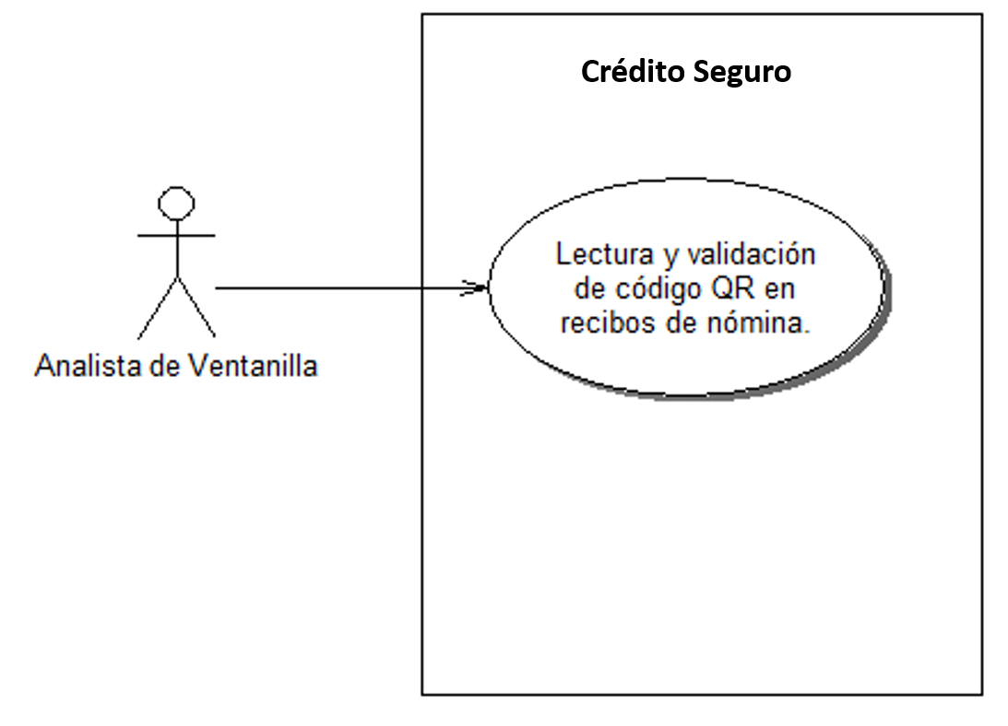

## Detalle de los Casos de Uso

Lectura y validación de código QR en recibos de nómina

|  |  |
| --- | --- |
| *Objetivo* | La implementación en Crédito Seguro en servicio de lectura y validación de código QR (Quick Response) en recibos de nómina del trabajador consultando a SAT |
| *Descripción* | 1. El analista de ventanilla escanea el recibo de nómina del trabajador. 2. El sistema de crédito seguro valida que exista código QR. 3. El sistema crédito seguro obtiene la información contenida en el código QR del recibo de nómina. 4. El sistema crédito seguro envía la información obtenida al SAT para su validación. 5. El sistema crédito seguro muestra al analista la pantalla (captcha). 6. El analista de ventanilla ingresa el dato solicitado. 7. El sistema crédito seguro obtiene la información del recibo de nómina y la muestra al analista en una pantalla emergente con los siguientes datos:    * Folio fiscal    * RFC emisor    * RFC receptor    * Nombre o razón social del emisor    * Nombre o razón social del receptor    * Folio fiscal    * Fecha de expedición    * Fecha certificación SAT    * PAC que certificó    * Total de CFDI    * Efectivo del comprobante    * Estatus CFDI 8. El analista de ventanilla valida el documento del recibo de nómina impreso con los datos mostrados en pantalla los siguientes campos:    * Emisor    * Receptor    * Fecha de emisión    * Importe    * Estado (Vigente O Cancelado)    * Nombre. 9. El analista de ventanilla verifica que él archivo de nómina se encuentre en estado Vigente para seguir con el trámite. 10. El analista de ventanilla valida los datos Si coinciden el proceso de otorgamiento sigue su flujo. 11. Fin del flujo. |
| *Pre Condiciones* | El analista de ventanilla debe contar con acceso a Crédito Seguro, haber capturado los datos del trabajador en la pantalla “Alta Trabajador” y haber realizado la “CAPTURA DE BIOMETRICOS”.  Deberá aplicar el flujo actual en producción para visualizar los campos del recibo de nomina en la interfaz de digitalización.  Digitalizar recibo de nómina. |
| *Post Condiciones* | El analista de ventanilla deberá validar la información que se muestra en pantalla.  La información del recibo de nómina que es mostrada al analista ventanilla no será posible almacenarla en el sistema. |
| *Flujos Alternos* | 2.1 Si el sistema no encuentra un código QR notifica al analista que no se encontraron códigos y el otorgamiento debe efectuarse como actualmente se ejecuta.  2.2 Si el sistema no puede leer el código QR notifica al analista que no se encontraron códigos y el otorgamiento debe efectuarse como actualmente se ejecuta.  4.1 Si el SAP no responde la consulta el proceso de la validación del recibo de nómina seguirá efectuase como actualmente se ejecuta.  8.1 El analista no valida la información, el flujo de otorgamiento seguirá su proceso actual, no existe una condición en el sistema que verifique que el analista si valida la información.  9.2 Si el recibo es CANCELADO se rechazará el trámite. Sucursal validara con el centro de trabajo.  10.1 Cuando los datos emitidos en la consulta al SAT no correspondan con los impresos en el recibo de nómina, el analista deberá registrar al trabajador en la lista de prevención. |
| *Complejidad* | Mediano |
| *Casos de uso que Incluye* | N/A |
| *Casos de uso que Extiende* | N/A |
| *Actores involucrados* | Analista de ventanilla y sistema de crédito seguro |
| *Requerimiento(s) asociado(s)* |  |
| *Prioridad* | Requerido |
| *Diagrama de secuencia asociado* |  |

|  |  |
| --- | --- |
| Caso de Uso | Anexo |
|  |  |
|  |  |
|  |  |

# Interfaz del Usuario

# Diagrama conceptual de la solución tecnológica (opcional proporcionado por fábrica de SW)

# Control de Actualizaciones del Documento

|  |  |  |  |  |  |
| --- | --- | --- | --- | --- | --- |
| **Versión** | **Fecha** | **Sección** | **Asunto** | **Autor** | **Revisó** |
|  |  |  |  |  |  |
|  |  |  |  |  |  |

# Firmas de Autorización

|  |  |  |  |  |  |  |  |  |  |  |  |  |  |  |  |  |  |  |  |  |  |  |  |  |  |  |  |  |  |  |
| --- | --- | --- | --- | --- | --- | --- | --- | --- | --- | --- | --- | --- | --- | --- | --- | --- | --- | --- | --- | --- | --- | --- | --- | --- | --- | --- | --- | --- | --- | --- |
| |  |  |  | | --- | --- | --- | | **Elaboró** |  | **Revisó** | |  |  |  | |  | | Gabriela Nájera Avendaño  Responsable por Fábrica de Software  Ultrasist |  | Marco Arturo Leyva Juárez  Director del proyecto por Fábrica de Software Ultrasist |  |  |  |  | | --- | --- | --- | | **Revisó** |  | **Revisó** | |  |  |  | |  | | Guillermo Hasbach Melchor  Subdirector de Desarrollo de Sistemas e Información por INFONACOT |  | Guillermo Hasbach Melchor  Líder INFONACOT |  |  |  |  | | --- | --- | --- | | **Validó** |  | **Autorizó** | |  |  |  | |  | | Ángel Antonio Gascón Loaeza  Director de Tecnologías de la Información por INFONACOT |  | Javier Jiménez Jiménez  Subdirector General de Tecnologías de la Información y Comunicación por INFONACOT | |

# Firmas de conocimiento de las áreas afectadas

|  |  |  |  |  |  |  |  |  |  |  |  |  |  |  |  |  |  |  |  |  |  |  |  |  |  |  |  |  |  |  |  |  |  |  |
| --- | --- | --- | --- | --- | --- | --- | --- | --- | --- | --- | --- | --- | --- | --- | --- | --- | --- | --- | --- | --- | --- | --- | --- | --- | --- | --- | --- | --- | --- | --- | --- | --- | --- | --- |
| |  |  |  | | --- | --- | --- | | **Área 1** |  | **Área 2** | |  |  |  | |  | | José Bogar Hoyos Quiroz  Director análisis y admón. del crédito |  | David Josué Carpio Gonzáles  Director de Crédito |  |  |  |  | | --- | --- | --- | | **Área 3** |  | **Área 4** | |  |  |  | |  | | Juan Carlos Díaz Godoy  Subdirector General de Crédito |  | Miguel Santiago Martínez Monroy  Director de Operaciones |  |  |  |  | | --- | --- | --- | | **Área 5** |  | **Área 6** | |  |  |  | |  | | Marco Antonio Iribe Murrieta  Subdirector General Comercial |  | Laura Isabel León Ochoa  Directora General adjunta de  Comercial |  |  |  | | --- | --- | | **Área 7** |  | |  | | | Ingrid Karina Paz Franco  Subdirectora de Operaciones | |